南京华侨城
大型文化旅游综合项目总坪、管网工程

（雨林区、矿山区）

施
工
组
织
设
计

目 录
目 录 2
1、编制依据 4
2、工程概况、主要材料及参数品牌 4
3、总体施工部署 5
3.1 施工组织机构 5
3.2 施工部署、整体项目进度管理与控制保证措施 5
一、 原则要求 6
二、 管理目标 7
三、 项目总体部署 10
四、工程进度管理方案 15
工程进度管理主要工作内容 15
五、 项目进度控制方法、措施和主要任务 16
5.4、项目进度计划的检查制度 17
3.3 主要机械设备 18
3.4 施工工期安排 19
4、施工方案 19
4.1准备工作 19
4.1.1测量放样 19
4.1.2探管及地下管线探测 20
4.2 管道沟槽开挖 20
4.2.1基坑支护 20
（1）材料选择 23
（2）槽钢吊运及堆放 24
（3）操做方法 24
4.2.2沟槽开挖 26
4.3基坑排水 28
4.4管道安装 29
4.4.1管道堆放及运输 29
4.4.2管道安装施工工艺 29
4.5窨井室砌筑 33
4.6检查井与管道的连接 34
4.7沟槽回填 35
5．隐蔽工程质量保证措施 37
5.1 检查及验收制度 37
5.2 岗位责任制 38
6.施工关键、质量保证措施、技术建议 38
6.1技术质量保证措施 38
6.2 质量目标 42
6.3 质量保证体系 42
6.4 质量保证制度 42
6.5 质量过程监控 43
7.安全施工的保证措施 43
7.1 安全生产目标及保证体系 43
7.1.1安全总则 43
7.1.2安全生产组织机构 43
7.1.3安全生产的管理 44
7.1.4建立健全安全生产保证体系 44
7.2安全防范重点 45
7.3既有管线安全预防措施 45
7.3.1既有管线保护措施 45
7.3.2管线位移监测 47
8、突发事件的防范措施 48
8.1 防范台风、暴雨 48
8.2 防火灾措施 49
8.3 停电 50
9、环境保护措施 50
9.1 环境保护措施 50
9.2专项管理措施 52
9.3：附页：现场平面布置图、进度计划表。 55

1、编制依据
（1）南京华侨城大型文化旅游综合项目工程管网施工图
（2）《给水排水管道工程施工及验收规范》（GB50268-2008）
（3）《工程测量规范》GB50026-2007；
（4）《建筑基坑工程监测技术规范》GB50497-2009；
（5）《建筑基坑支护技术规程》JGJ 120-2012；
（6）建筑排水高密度聚乙烯（HDPE）管道工程技术规范（CECS282:2010）
（7）排水检查井施工图集02s515
（8）本项目勘察、设计文件等。

2、工程概况、主要材料及参数品牌
本项目工程位于南京市栖霞区林江东路与便民河交汇处，低压电力管道敷设以及给排水管网覆盖区域为华侨城矿山车区、雨林区区域，本工程排水管道主要采用HDPE管道，埋地管材采用内肋增强聚乙烯（PE）螺旋波纹管，热熔连接，拖拉管采用PE平壁管电热熔连接。低压电力管道敷设采用CPVC50、100、150塑料管，配管RC50、100、150镀锌钢管，本标段内主要管径为De200~De600，基坑支护主要采用钢板桩支护、槽钢支护、板式支护及部分采用放坡开挖形式，钢板桩及槽钢长度均为8m，并在顶板设横向支撑，板式支护采用Φ150mm钢管设2道横向支护。管道采用C20砼作为基础垫层，垫层应铺设在未经扰动的原土上。管道检查井位于车道、人行道上时井盖顶要求与周围路面相平，位于绿化带应高出地面5cm，本工程检查井与沉泥井间隔约按图示布置，采用统一
标准砌筑，其中检查井井底为流槽，沉泥井井底距管底以下0.5m，并去除流槽，井深大于2m时应装设防坠网。

3、总体施工部署

3.1 施工组织机构
雨林区、矿山区总坪、管网

项目副经理
项目经理
项目技术负责人

计合部
安质部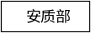
实验室
工程部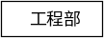

交通疏导
混凝土班
钢筋班
管道安装班
支护班
开挖班

图3.1 华侨城矿山区总坪、管网2标段组织机构图

3.2 施工部署、整体项目进度管理与控制保证措施
表3.1 劳动力计划表
人员及组别 |  | 工 作 内 容
管理人员 | 项目经理 | 1 | 现场总负责、全面组织管理
管理人员 | 技术负责人 | 1 | 现场技术总负责
管理人员 | 安全负责 | 1 | 主管现场安全、文明施工工作

 | 技术员 | 2 | 配合技术负责人做好技术工作
 | 质检员 | 1 | 负责半成品、成品及各工序质量检查
 | 安全员 | 1 | 安全、文明施工检查
开挖班 | 司机 | 8 | 挖机司机、自卸车司机、压路机司机
开挖班 | 杂工 | 6 | 道路切割、沟槽清底
支护班 | 司机 | 1 | 挖机司机
支护班 | 电焊工 | 2 | 支撑焊接、加固
支护班 | 起重司索指挥 | 3 | 安装、拆除支撑
管道安装 | 沟槽回填 | 8 | 基层、沟槽回填及压实
管道安装 | 管道安装工 | 6 | 管道搬运、热熔连接
管道安装 | 砌筑工 | 4 | 检查井砌筑
钢筋班 | 钢筋工 | 4 | 钢筋绑扎
砼工班 | 砼浇筑工 | 10 | 砼路面浇筑及抹面
交通疏解 | 交通指挥员 | 2 | 交通指挥
合 计 |  | 61

原则要求
1．确保本工程在总工期240天内全面竣工交付。质量达到符合设计图纸要求和国家、省、市相关法律法规规定要求及行业办法的工程质量合格标准，一次验收合格。
2．一切以实现工程项目总目标为目标，满足业主在文件中提出的和在工程实施过程中可能提出的要求。
3．实行QES(即《质量管理体系》、《环境管理体系》和《职业健康安
全管理体系》这三个体系)管理体系，本施工组织设计大纲体现了QES要求，在工程中完全按照QES标准要求施工。
4．以积极、热情、负责的态度为业主提供全过程、全方位的管理服务。特别抓好运行管理中的跟踪服务和在施工中提出合理化措施以缩短工期，降低成本，保证工程质量。
5．在业主和监理的配合下，做好整个工程的项目总承包管理服务工作，主动协调与设计院、其它分包商、设备供应商、政府主管部门及地方社区关系，保证整个工程顺利进行。
6．采用先进的管理方法和技术，特别是工程项目结构分解方法、计算机技术和网络信息平台，对施工过程实施全方位的动态控制和管理。

管理目标
我们认真学习了施工合同，深入现场，仔细熟悉图纸，反复领会业主及设计图纸要求，充分认识到本工程的特点与重要性。经过认真研究分析，我们将自始至终以一个思想、二个服从、八个目标为宗旨，以优质、高速、安全、文明地完成本工程的施工任务，从而来开拓建筑市场，回报业主的信任和厚爱。
质量目标 | 符合国家统一质量验收标准
进度目标 | 工程施工总工期为120天
安全目标 | 杜绝重大人身伤亡事故；  杜绝重大机械设备事故；  杜绝重大火灾事故；  杜绝重大交通事故；

一般工伤事故频率控制在1‰以下，确保安全生产。
本公司对项目的安全生产负有总责，并承担发生安全事故相应的法律和经济责任。
文明施工目标 | 确保实现市级文明工地
环境目标 | 杜绝火灾、爆炸；粉尘排放达标；污水排放达标；杜绝污染；杜绝运输遗洒；降低资源消耗；噪声排放达标
一个思想是：工程质量、安全、进度第一的思想放在首位，并贯穿于整个工程施工的全过程。
二个服从：工程成本服从工程质量，企业效益服从社会效益。
八个目标：工程工期目标、安全管理目标、质量目标、文明施工目标、成本目标、新技术应用目标、环境目标、服务目标。
1、质量管理目标：严格按照国家施工验收规范和质量评定标准以及设计文件的技术要求进行施工。通过ISO9001-2000质量管理体系在本工程的运行，以及QC活动的开展，确保工程质量符合国家验收标准。
2、工期目标：本工程合同工期240天，包含建筑、结构、室内外给排水、弱电和电气(含智能化)、通讯、消防、环保节能、送配电。我们本着“抢基础、快安装、赶室外、速了尾”紧前不紧后的原则，充分利用现代化的网络计划、横道计划和长期积累计划管理经验，进行进度控制，确保按期完成。在工期目标范围内完成所有合同工作量的建筑安装和调试工作，确保竣工验收时水通、灯亮、系统工况运行正常，所有工程设备进入正常工作运行状态，完全具备投入使用的条件。
3、安全管理目标：认真贯彻执行安全施工规范及安全操作规程，坚持“安全第一、预防为主”的方针，建立安全管理组织机构，完善安全措施，加强对所有参建施工人员的安全教育，提高安全意识，落实安全责任制，杜绝重伤和死亡事故的发生，一般事故的发生频率控制在1‰以下。坚持安全文明施工，确保施工现场建成市级文明工地、争创国家级文明示范现场。同时采取保护措施确保周围建筑、交通和行人的安全。本公司对项目的安全生产负有总责，并承担发生安全事故相应的法律和
经济责任。
4、文明施工目标：严格执行建设部颁发的施工现场管理规定，科学合理布置和管理整个施工现场，采取有力措施控制噪音挠民，创建出一流的文明工地，确保施工现场建成市级文明工地，取得取得荣誉称号。
5、成本目标：根据合同约定和业主管理要求及本企业《合同管理办法》，《预、结算管理办法》，结合本工程具体情况制订相应的实施细则，规范项目工程造价和成本管理工作。
6、科技目标：积极应用新技术、新材料、新工艺，节约工程投资，降低施工成本，减少施工作业对环境的影响，控制危险源。
7、环境目标：识别在生产生活过程中的活动或服务中能够控制以及期望对其实施影响的环境因素，并依据公司文件中对环境和安全管理的策划及管理方案的要求实行管理，以确保安全管理方针、目标的实现。采取积极的措施将施工噪音控制到规范要求以内，尽最大努力减小对周边科研机构、旅游景点、周围工商企业、居民的影响，保持工程周边一个清静、美化的环境。
8、服务目标：信守合约，密切配合，认真协调与各方面、各专业之间的关系，共同合作为业主服务。自始自终奉业主为我们的上帝，服从业主的管理。同时主动接受业主、监理对工程质量、工程进度、计划协调、安全生产、文明施工、项目管理等各方面的监督。把为业主排忧解难作为我们的应尽的职责。及时做好保修期服务工作。
工程施工中，上述目标若有未能实现，愿接受业主在招标文件及工程合同中规定的处罚。

项目总体部署

施工总体构思
我们的总体构思是本标段工程的室外总坪、管网、附属施工、协调是整个工程的关键，考虑到实际工期较为紧张，土建进场后迅速展开工作面，以最快速度完成基槽开挖施工、将沟槽基础垫层浇筑完成，以便管道安装和管井砌筑。要投入足够的人力、机械确保计划完成。
1．针对本工程建筑及结构特点，我们将按以下原则划分施工区段：
根据本工程招标要求和现场情况，我们分别对总坪、管网、弱电、预埋施工进行施工段划分：按各分部工程施工段划分配合同步进行。
2．针对本工程的施工区域划分，在本工程的各项资源投入有以下准备：
a.项目组织机构：在本项中配备一套完整的项目管理组织所需全部人员，在这一套完整的项目管理组织人员的基础上建立总承包项目管理部，公司主要对口部门及公司副总裁直接对本项目实施垂直管理。同时参加本项目的工程技术管理人员素质要求必须满足：素质高并具有国家重点工程施工经验、有团队协作精神、善打硬仗、年富力强。
b.作业层投入：在施工时投入二支完整的劳务施工班组，每支作业班组按专业工种的比例进行搭配投入，以每区施工段作为一个作业面组织流水施工；同时可集中优秀班组织突击施工。水电安装专业按土建施工组织方法投入同步的施工作业班组。
c.主要的施工周材、施工机械设备、施工场地安排均按满足二支完整班组所需条件进行配置。
3．在组织项目施工中在保证安全和质量的前提下确保进度满面足业主要求。因此在本工程施工过程中，建立强有力的安全文明施工管理组织、质量管理组织、环境管理组织、计划管理组织。以进度为纽带，以质量和安全为核心，确保每道工序受控。
4．实施项目法施工。针对本工程工期紧、质量要求高、施工体量较大、综合协调要求高，精心组织、科学管理，优质高效地完成本工程的总目标。

项目管理
本工程将列入本公司的重点工程项目，项目经理部将按照合同承诺及本公司管理标准，对本工程的施工全过程进行控制，确保各项承诺实现。
科学组织每道工序的衔接，合理安排劳动力，采用先进的施工工艺，推广应用科技成果，以有力的技术手段、严格的项目管理确保本工程总建设目标的实现。

施工总体安排
本工程座落于南京市栖霞区工农路与刀枪河交汇处（新建道路林江东路与便民河路）近长江边码头口岸。在本工程中处理好、各专业施工作业面交叉、现场合理安排、交通协调及协调好工程参与各方的关系是我们在现场管理控制的关键。施工全过程将贯彻防患于未然的思想，重视和加强安全技术措施，降低施工给周边科研机构活动、学校和周围居民生活的影响。施工期间大宗材料进退场、混凝土浇筑、室外工程、外立面装饰施工、外脚手架拆、塔吊拆除施工时需加以重点协调，保持工程周边场内外道路畅通。为了兑现对业主的承诺，我们针对本工程的实际
情况制定了以下措施：
- 现场主要办公设施布置：现场办公区布置位于建筑物边侧空地内；土建专业现场材料堆场及加工区、机电安装堆场及加工场、现场辅助用房沿场地空地集中布置。在土方回填后对现场布置作部分调整；
2．现场道路及出入口布置：在主体结构施工阶段修建一条宽4m临时道路，其余在有限的支护坡顶(放坡的坡顶)设置人行通道。土方回填后，围绕拟建建筑物修建一条宽6m环形封闭道路。设置主出入口仅一个，后续将在开多一至二个出入口，供车辆及人员进出。在施工期间由于临时道路尚不能完成环绕整个建筑，因此各加工场地全部进行硬化。并按市级文明施工要求布设施工临时用水、用电、消防及排污管网。
3．现场主要垂直运输机械设置：在本工程主要将投入汽吊。混凝土的浇筑采用商品混凝土、泵送完成、砼打毛机收光。
4．本工程质量目标为达到国家合格验收标准。为创造良好的混凝土结构施工质量，在施工时我们将采用钢管脚手架作为支撑体系、涂塑九夹板模板和50×100木方背楞组成模板体系，在上部主体结构施工中也采用钢管脚手架支撑体系、涂塑九夹板模板、标准木方背楞组成常规模板体系，采用定型钢木混合模板作为大截面柱和剪力墙模板，以确保成型混凝土的表面达到混凝土的要求，以打造一流的主体结构施工质量。
5．本工程主体结构混凝土全部采用商品混凝土、泵送，二次结构(或构造)也采用商品混凝土、汽吊辅助吊运。为了加强混凝土监控和检验，施工现场将建立现场试验室配备足够的试验人员和仪器检测设备，并派专业技术人员长驻选定的商品混凝土供应公司。
6．砌筑管井：砂浆采用集中搅拌，所有砌筑材料均通过机械运输车运至施工作业面。
7．业主对本工程质量要求高，承建单位必须有完备的质量管理程序和制度，整个施工过程将在我公司ISO9001-2000质量管理体系下运行下得到保证。采取相应措施对质量目标进行分解，定出质量控制要点，以人为本，深入开展QC小组活动。
8．本工程作业面大、施工进度、工程质量、文明施工综合要求极高。给施工过程中现场的安全管理、文明施工及环境保护提出了较高的要求。我们将从组织体系、管理措施、各项措施费用投入等方面确保安全、文明、环保施工。
9．为创建市级文明标化现场。我们将从一进入现场开始就开始作好规划，按准备阶段、实施阶段、验收阶段、保持提高阶段这四个阶段来创建市级标化文明工地。在施工开始时就加强现场管理，并及时回填，调整施工总平面布置。同时组成项目创建班子，明确人员、责任、创建的工作时间表，确保建成市级文明工地，并取得市级文明工地荣誉。
10．业主对本工程工期要求较紧，总工期为240天。我们将建立计划管理组织，采用工程项目结构分解方法和计算机技术应用，对施工过程实施全方位动态控制，采用先进的施工技术，合理划分施工段、流水施工，配备足够的施工人员和项目管理人员，并采取强有力的措施保证农忙季节、春节前及春节后有足够的劳动力。确保240天内完成全部承包范围内工程。
11．本工程涉及较多的新施工工艺、新施工材料，我们将积极推广应
用建设部推广应用的建筑业“十项新技术”。落实科学发展观，以科技为发展动力为源泉，打造精品工程。

技术保证措施
根据本工程的特点，为了按期优质、高效、安全的完成本项目的施工，达到业主满意，除在施工方案、施工方法中所涉及到的具体施工技术措施外，对现场施工的技术工作做如下安排：
1.建立以项目总工程师为首的技术管理体系，切实执行设计文件审核制、工前培训、技术交底制、开工报告制、测量复核制、隐蔽工程检查签证制、每道工序的“三检制”、材料半成品试验、检测制、技术资料归档制、竣工文件编制的办法等管理方法。确保施工生产全过程始终在合同规定的技术标准和要求的控制下。
2.建立完善的技术岗位责任制，各级技术人员都要签订技术保证责任书，以关键和特殊工序实行技术人员专业分工负责制，明确责任，确保各项技术管理工作的落实。
3.工程开工前，项目经理部技术部门根据设计文件、图纸编制“施工手册”，向施工管理人员进行工作内容交底，“施工手册”内容包括工程分布、分项工程名称、工程数量、施工范围、技术标准、工期要求等内容。施工阶段由项目经理部技术人员向作业层技术人员对分项、分部工程进行工程结构施工工艺标准、技术标准交底，现场技术交底由作业层技术人员向领工员、班长进行技术交底。
4.施工过程中，项目经理部技术人员负责施工放样、定位，控制桩点护桩测量的工序间检查复核测量。测量原始记录、资料、计算、图表必
须真实完整，不得涂改，并妥善保管。认真贯彻执行测量复核制度，外业测量资料必须经过第二人复核，内业测量成果必须两人独立计算，相互校对，确保测量成果的准确性。
5.所有上报、下发的图纸、文件、联系单等资料均由资料员统一收发，统一编码，统一记录。不允许各部门、各专业施工队伍与建设、监理、设计等部门直接发生关系，防止产生混乱现象。分类后由项目经理、项目总工审定。
6.采用计算机管理手段，对文件资料进行电子归档和整理。对文件资料的有效性进行地控制。

四、工程进度管理方案

工程进度管理主要工作内容
作为项目管理单位，提供全方位的进度管理服务，包括：项目总体进度计划、设计、招标、采购、现场施工等进度管理，采取统筹兼顾的原则，确实保障项目有计划地进行，并按期完成。主要工作有：
- 根据工程特点、实施状况及过去类似工程积累的经验，根据建设单位制定项目总进度计划及控制节点，提出计划控制目标，报建设单位批准后，作为项目开展的纲领性计划，指导所有工作的开展；
- 按照建设单位制定的项目总工期要求，编制年度进度计划和分段工程进度计划，报建设单位审批后，督促检查落实各阶段工程进度的实施情况；
- 根据总进度计划，编制二级计划，包括设计出图计划、招标计划、采购计划、现场准备计划、施工计划等，并督促相关各方实施；
- 严格按计划进行管理，对项目进度实施动态监控，一旦发现有进度脱节或延误，应及时查清原因，并采取相应的补救措施，确保在预定的总工期内按期完成；
- 定期召开进度专题会议，督促各方按计划实施，出现偏差及时纠偏；
- 协调各独立承包商、市政配套公司及甲供材料、设备供应公司的进退场时间及相应的施工周期；
- 利用组织、经济、法律、技术等手段和措施，保证进度计划的如期完成。
- 设立计划专员，根据建设单位要求每月向建设单位提供各项目工程部位完成情况报表、产值报告及建设动态等。督促各施工单位上报并审核各专业进度计划，及时向建设单位汇报施工现场的情况；
- 做好各计划节点实际完成工期时间的详细记录，收集和保存有关工期资料；
- 及时审核和处理有关公司提出的工期索赔事宜；
- 审核承包商各项施工准备工作，检查施工现场状况，办理相关手续，组织施工临时供水、供电、接通通讯至工地现场，组织编写开工报告，办理开工手续，为施工单位提供施工条件；
- 按照项目管理联席会制度，组织每周项目管理联席会。

五、 项目进度控制方法、措施和主要任务
5.1、项目进度控制方法
- 编制总体工程进度计划、年度工程进度计划、月工程进度计划；
- 进行实际进度与计划进度的比较，出现偏差及时采取措施调整；
- 对影响工程进度的有关公司、部门，做好协调工作。
5.2、项目进度控制的措施
可根据工程实际情况，采取组织措施、技术措施、合同措施或经济措施等保证项目进度控制：
- 采取组织措施，落实各层次的进度控制的人员和具体任务职责；建立进度控制的组织系统，确定其进度目标，建立控制目标体系；确定进度控制工作制度；
- 督促检查总包、监理采取加快施工进度的技术方法；
- 按合同约定协调计划进度与实际进度目标；
- 督促总包采取经济措施保证进度控制目标。
5.3、项目进度控制的任务
严格按批准的计划进度管理，若出现计划进度达不到要求或发生滞后倾向，应及时查明原因，采取有效管理措施予以补救，以完成规定的目标。

5.4、项目进度计划的检查制度
在项目的实施进程中，除监理单位对计划进度的检查外，项目计划主管工程师、项目经理也要经常、定期地跟踪检查实际进度情况，主要是收集项目进度资料，进行统计整理和对比分析，确定实际进度有无滞后，并对检查结
- 项目管理单位编制计划控制目标，报建设单位批准后，作为项目开展的纲领性计划，指导所有工作的开展。
- 施工单位应及时报审施工总进度计划、阶段进度计划，监理单位应针
对工程特点、难度及内外保障条件，审核工程关键线路的正确性、合理性及工期安排的科学性提出审核意见后，报项目管理单位，项目管理单位提出审查意见后，报建设单位审批。
- 督促施工单位根据施工总进度计划，及时向项目管理单位提供甲指分包公司及甲供材料、设备的进场时间。
- 要求施工单位建立计划进度与实际进度的对照系统，每天准确、形象、直观反映实际进度与计划进度的比较值，进行动态管理。
- 项目管理单位严格按计划进行管理，对项目进度实施动态监控，若发现有进度脱节或延误，及时查清原因，并督促施工单位采取相应的补救措施，确保在预定的总工期内按期完成；
- 项目管理单位根据工程进展情况，不定期地组织主持召开现场施工进度协调会，及时解决现场施工存在的问题，督促各方按计划实施，出现偏差及时纠偏。

3.3 主要机械设备
表3-2 主要机械设备表
 | 序号 | 设备名称 | 型号 | 数量 | 备注
综合机械设备 | 1 | 挖掘机机 | PC220 | 3 | 包含挖掘、破除、震动锤、渣土运输、压实等
综合机械设备 | 2 | 自卸车 | EQ3042GDAC | 4 | 包含挖掘、破除、震动锤、渣土运输、压实等
综合机械设备 | 3 | 压路机 | YZ20 | 1 | 包含挖掘、破除、震动锤、渣土运输、压实等
小型机 | 4 | 打夯机 | HCD100 | 2 | 夯实、焊接、加工

械设备
械设备 | 5 | 振动棒 |  | 3
械设备 | 6 | 热熔焊机 | QHE16A | 2
械设备 | 7 | 电焊机 | BX1-400 | 2

3.4 施工工期安排
本工程工期为240天。

4、施工方案

4.1准备工作
施工全过程做到"六落实"即施工负责人、施工员、安质员、"三位一体" 人员落实，施工方案、施工技术措施落实，施工机械设备、检测手段落实，对现场有关管理人员、班组长、操作人员的技术交底及施工规范、质量验收标准交底落实，各级人员的岗位职责落实，安全质量奖惩制度落实。
在开工之前,我们将查明施工区域内原有地下管线的埋设情况，报请监理工程师批准后方可开工。对管道施工所经路线的障碍物进行初步清除，为以后的测量放线定位工序提供较好施工条件。

4.1.1测量放样
进行施工放样测量前，测量人员先校核施工图纸，按施工图纸提供的排污管道的位置和标高，定出沟槽中线及井位并引出水准基准点，作为整个排水工程的控制点。每次测量均要闭合,按规范严格控制闭合误差。
测量管沟中心轴线、标高，并放出管沟基槽边线，在边线设置小木桩或油漆标识。沟槽放线时每隔20m设中心桩，必要时设置控制桩。沟槽放线抄平后，应绘制沟槽纵断面图。沟槽测量工作应有正规的测量记录本，认真详细记录，必要时应附示意图，并应将测量的日期、工作地点、工作内容以及司镜、记录、前后视等参加测量人员的姓名记录，测量放样记录以书面形式上报监理工程师,待监理工程师检查认可后方进行下一道工序施工。

4.1.2探管及地下管线探测
在施工前必须对施工范围内的管线情况进行调查，并与供水、电信、移动、联通、军警等市政管理部门加强联系沟通，搜集资料，并在基坑施工前探测。
（1）人工开挖探测
在施工前，根据设计图纸所提供的管线位置，逐条进行探测。查阅详细的地下原有管线图纸，根据图纸标识，用人工开挖探槽，探槽与原有管线"十"字相交，探明地下管线的具体埋深及走向。
（2）利用地质雷达探测仪探测.
对局部可能有重要管线，而又难以较准确定位的地段，可用地质雷达探测仪或其他的手段给予查明。

4.2 管道沟槽开挖

4.2.1基坑支护
本工程根据基坑开挖深度及地质情况，分别采用钢板桩支护、槽钢
支护、板式支护三种方式，对于基坑深度较浅的采用放坡开挖。
4.2.1.1钢板桩支护
- 施工工序
钢板桩的施工顺序如下: 钢板桩定位放放线→切割砼路面或安装导向架→打设钢板桩→拆除导向架支架→第一层支撑位置处开基坑→安装第一层支撑及围檩→沟槽开挖 (至开挖设计标高)→基础施工→管道安装→基坑回填→拆除支撑→拔除钢板桩→回填并恢复道路
（2）钢板桩的打设
打桩导向架的设置：为保证钢板桩沉桩的垂直度及施打板桩墙墙面的平整度，在钢板桩打入时应设置打桩围檩支架，围檩支架由围檩及围檩桩组成。围檩系双面布置形式，打桩要求较低时可采用切割砼路面代替，如果对钢板桩打设要求较高，可沿高度上布置双层或多层。一般下层围檩可设在离地面约500mm处，双面围檩之间的净距应比插入板桩宽度放大8-10mm。围檩支架一般均采用型钢组成，如H型钢、工字钢、槽钢等（具体见钢板桩支护剖面图）。
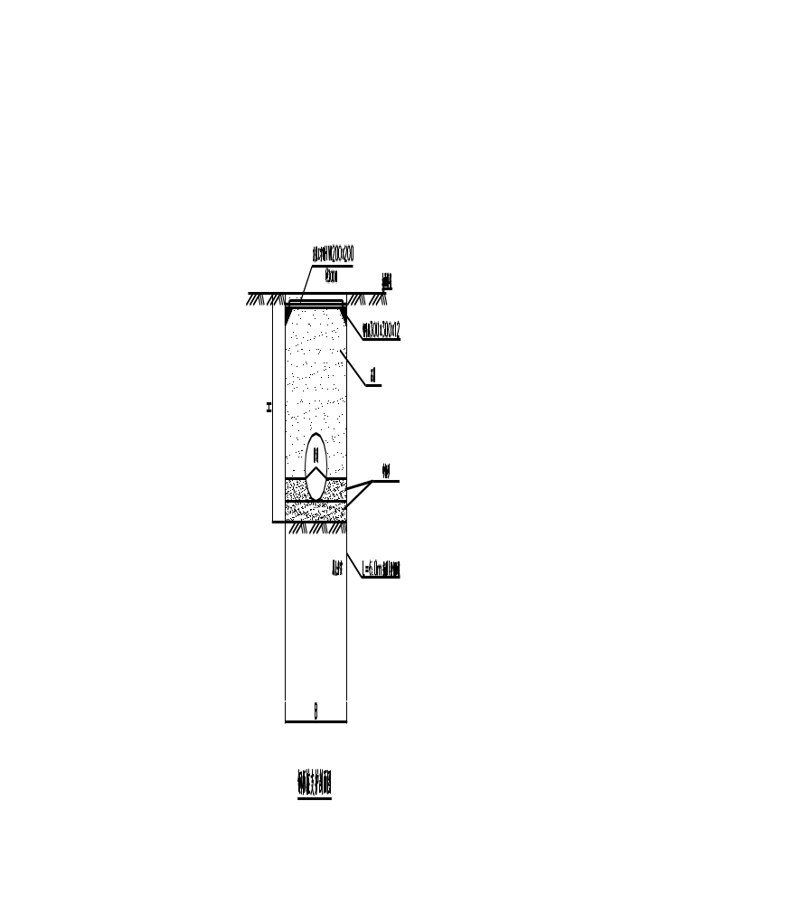
打桩流水段的划分：打桩流水段的划分与桩的封闭合拢有关，流水段长度大，合拢点就少，相对积累误差大，轴线位移相应也大。流水段长度小，则合拢点多，积累误差小，但封闭合拢点增加。一般情况下,应采用后一种方法。另外采取先边后角打设方法，可保端面相对距离，不影响墙内围檩支撑的安装精度，对于打桩积累偏差可在转角外作轴线修正。
钢板桩打设:
- 用挖机将钢板桩吊至插点处进行插桩，插桩时锁口要对准。每插入一块即套上桩帽，轻轻加以锤击。
- 打桩过程中，为保证钢板桩的垂直度，首根钢板桩用经纬仪在两个方向加以控制。
- 防止锁口中心线平面位移，可在打桩进行方向的钢板桩锁口处设卡板，阻止板桩位移。同时在围檩上预先算出每块板桩的位置，以便随时检查校正。
- 始打设的一、二块钢板桩的位置和方向应确保精确，以便起到样板导向作用，故每打入lm应测量一次，打至预定深度后应立即用钢筋或钢板与围檩支架焊接固定。
- 板桩的转角和封闭合拢施工时，由于板桩墙的设计长度有时不是钢板桩标准宽度的整数倍，或板桩墙的轴线较复杂，或钢板桩打入时的倾斜且锁口部有空隙，这些都会给板桩墙的最终封闭合拢带来困难，往往要采用异形板桩，轴线修整等方法来解决。
4.2.1.2槽钢支护

（1）材料选择

本项目采用[20a槽钢槽钢对基坑进行支护，支护范围为沟槽开挖深度在1.7—2.7m范围。
由于本工程为槽钢用于沟槽的临时支护，故不需进行材质检验而只对其做外观检验，以便对不符合形状要求的槽钢进行矫正，以减少打桩过程中的困难。
外观检验包括表面缺陷、长度、宽度、厚度、端头矩形比、平直度和锁口形状等内容。检查中要注意：①对打入槽钢有影响的焊接件应予以割除；②有割孔、断面缺损的应予以补强；③若槽钢有严重锈蚀，应测量其实际断面厚度，以便决定在计算中是否需要折减。原则上要对全
部槽钢进行外观检查，对不符合要求的槽钢需进行矫正。

（2）槽钢吊运及堆放
装卸槽钢宜采用两点吊装，吊运时，每次起吊的槽钢根数不宜过多，并应注意保护锁口免受损伤，专人指挥。槽钢堆放的顺序、位置、方向和平面布置充分考虑到以后的施工方便。

（3）操做方法
1.基线确定：技术员在沟槽边定出轴线，留出以后施工需要的工作面，确定槽钢施工位置。
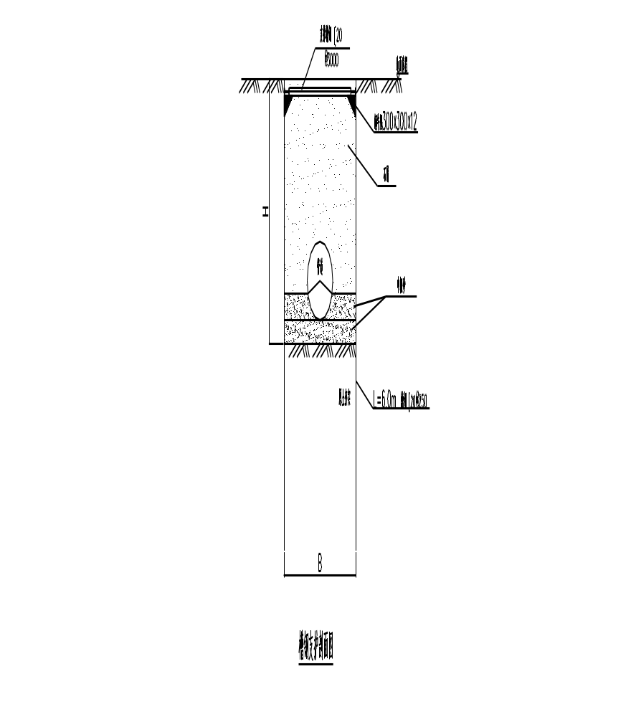
2.定桩位：按顺序标明槽钢的具体桩位，挂线或采用切割砼路面进
行定位。
3.对于地质条件比较差的情况，为防止槽钢偏位或倾斜，可以根据情况打设定位围檩。
4.槽钢由挖机吊运至沟槽内。
5.施工前对现场进行勘察，确定现场无管线及建筑物，用围挡对沟槽边缘进行封闭。
6.为便于施工，将槽钢下端制作成扁尖状，将桩夯入土中时，尽量保持桩的垂直并保持桩身在一条直线上。为保证支撑的稳定性，横向支撑与竖向支撑之间用焊接，并增加临时牛腿。横向支撑之间间距为3m，在施工过程中可根据土的侧压力等因素随时调整横向支撑和竖向支撑之间间距。
7.施工完毕后即进行槽钢的拔除。工程场地局限，故须采用反铲挖掘机与振动锤配合来进行槽钢的拔除，即利用振动锤产生的强迫振动扰动土质，破坏槽钢周围土的粘聚力以克服拔桩阻力，依靠附加起吊力的作用将桩拔除。
4.2.1.3板式支护
木板桩和横撑均为松木，支护深度主要是基坑小于1.7m，木板桩宽度为200—300mm，横撑木单根长度不小于3m，横撑与木板之间采用抓钉连接（抓钉间距为300-500mm）。木板桩施工应使用专业施工机械，在开挖500mm左右施打到设计深度，待内撑做好后再开挖到设计深度。
木板桩之间应尽量整齐、封闭，板桩之间缝隙小于20mm，板面起伏差小于10mm。
支撑钢管与横撑之间要用垫木垫平、垫牢，并使钢管中心与横撑中心
对齐，具体做法如下图。
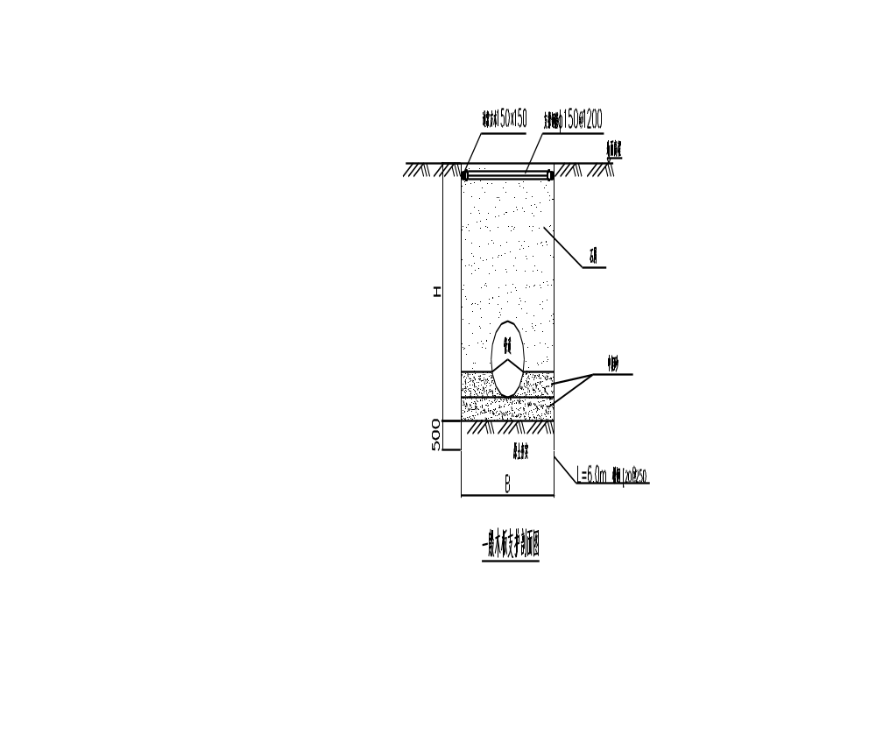

4.2.2沟槽开挖
沟槽支护体系施工结束后，经监理单位检查合格后，方可进行沟槽开挖，沟槽开挖尺寸如同基坑支护。
在施工前采取探槽和雷达扫描的方法查明与施工相关地下管线情况,调查的主要内容有:各沟槽段的地下水位和土质情况，地下各种管线的具体位置，施工沟槽与已建的管线、构筑物衔接的平面位置和高程校对等，以便合理地采取相应的措施。根据现场实际情况，沟槽开挖的方法应根据沟槽的断面形式、地下的复杂程度、土质坚硬程度、工作量和施工场地的大小以及机械配备、劳动力条件等条件确定，采用人工与机械相结合的形式开挖。即探明管线后，管线密集和机械不能到达的位置采用人
工开挖。开挖沟槽用反铲挖掘机进行开挖，人工辅助配合，沟槽挖土方用自卸车外运至指定地点弃土，在开挖前，现场施工员向司机及开挖工班详细交底(沟槽的断面,开挖的次序)。在开挖过程中由管理人员在现场指挥并经常检查沟槽的净空尺寸和中心位置，确保沟槽中心偏移符合规范要求。
管沟槽底层开挖的宽度按本次管槽需要保证的工作面进行开挖，开挖时，随时测量监控，保证开挖边坡、基坑尺寸、轴线、槽底的高程应达到沟槽验收规定的要求。
（1）机械开挖沟槽时应注意下列事项:
1.为保证槽底土壤不被扰动或破坏,在用机械挖土时，要防止超挖，挖至离设计标高200-300mm时采用人工清底，尽量避免超挖现象。若有超挖，应将扰动部分清除，并必须用中砂或石屑回填，并且夯实。开挖要保证连续作业，衔接工序流畅，同时要注意边坡土体变化，出现问题及时处理，减少意外事故。
2.对地下管线和各种构筑物应尽量能临时迁移，如无法迁移，必须挖出使其外露，须采取吊、托等加固措施，同时对挖掘机作详细交底，如无把握,应改为人工挖土。
3.在工作量不大，地面狭窄，地下有障碍物或无机械施工条件等情况下，采用人工开挖。人工开挖沟槽应集中人力尽快挖成，转入下一工序施工。
（2）人工开挖时应注意下列事项:
1.沟槽应分段开挖，并应确定开挖顺序和分层开挖深度，若有坡度，
应由低向高处进行。
2.开挖人员不应分布过密，以间隔5m为宜，在开挖过程中和敞沟期间应保持沟壁完整，防止坍塌，必要时应支撑保护。
3.开挖沟槽遇有管道，电缆或其它构筑物时，应严加保护，并及时与有关单位联系，会同处理。
4.沟槽检查验收:沟槽开挖完成后，进行检查验收，检查项目包括开挖断面，槽底标高，轴线位置，沟槽边坡等。
开挖出来的土方，其中施工道路一侧的土壤，应及时将部分直接装车清走，以便留出工作面进行下一工序和堆放材料。

4.3基坑排水
本工程地下水丰富,管道施工前应进行基坑导水和排水施工，以降低地下水对基坑施工的影响。
地下水位高于开挖沟槽槽底高程的地区，施工时应采取降低地下水位的措施，防止开挖后沟槽失稳。降低地下水位的方法,应根据该地区土层的渗透能力,降水深度,施工设备条件等选定.
地下水位应降至槽底最低点以下0.3-0.5m，沟槽内不得积水，严禁在水中施工。在建筑物附近降低地下水位时，应采取预防措施，防止施工对建筑物产生影响。管道敷设完成后，进行回填作业时，不得停止降低地下水。待管道坑稳定固结后,方可停止降低地下水。

4.4管道安装

4.4.1管道堆放及运输
①当管道直接堆放在地上时，要求地面平整，不能有石块和容易引起管道损坏的尖利物体，要有防止管道滚动的措施。
②不同管径的管道堆放时,应把大而重的放下边，轻的放上边，管道两侧用木楔或木板挡住。堆放时注意底层管道的承重能力，变形不得大于5%。
③HDPE管最高使用温度为45℃,夏季高温季节，应避免日光曝晒，并保持管间的空气流通，以防温度升高。
④管道存放过程中，应严格做好防水措施，严禁在管道附近有明火。
⑤水平搬运时，不应在坚硬不平地面或石子地面上滚动，以防损伤管道。
- 下叠放及运输时，其高度不应超过2米。

4.4.2管道安装施工工艺
(1)管材选用
1．本工程的截污管道采用明挖施工,管材选用HDPE内肋增强聚乙烯螺旋波纹管DN400及DN600。
2．HDPE管安装前应进行管材外观质量的检查，要求如下：管材的颜色应一致，无色泽不均及分解变色现象，管材的内外壁应光滑、平整，无汽泡、无裂口、无明显痕迹和凹陷。管材端面应平整，并垂直于轴线，
管材不得有异向弯曲，直线度公差应小于3‰。管材应完整无损，溢边应修平整，内外表面光滑，无明显裂纹，经外观质量检查不合格者不得使用。
（2）施工原则
管道在管底标高和管基质量检查合格后，所用管材管道配件及其材料经抽样检查合格后方进行铺设,并按以下原则进行实施:
1.管道基础开挖、回填与检查井的接驳等均按《给水排水管道施工及验收规范》进行施工。
2.管道施工的测量、降水、开槽、沟槽支撑和管道交叉处理等技术要求，按现行国家标准《给水排水管道施工及验收规范》规定执行。
3.管道接头按规范要求采用热熔焊接。
4.管道敷设在原状土地基或经开槽后处理回填密实的地层上，管道基础采用中粗砂垫层基础。
5.沟槽底净宽度，按管外径两侧各加0.5m工作面计算宽度。开挖沟槽，严格控制基底高程，基底设计标高以上0.2～0.3m的原状土，在铺管前人工清理至设计标高。
6.管道安装完毕后按相关规范进行闭水试验。
7.管道安装验收合格后立即回填，先回填到管顶以上一倍管径高度，沟槽回填从管底基础部位开始到管顶0.5m范围内人工回填。
8.管底垫层及120°+30°范围采用中粗砂回填，顶部采用石屑回填。
9.沟槽回填从管道、检查井等构筑物两侧同时对称回填，确保管道
及构筑物不产生移位，必要时可以对管道采取限位措施。
10.回填土的压实度应满足规范及设计要求。
11.所有排污管材及其配件均须符合设计图纸及国家规定的产品质量要求，出厂厂家产品合格证书及压力试验，经检验合格后方可使用。
（3）管道铺设基本要求
1．下管前，先清除管坑内杂物，加固基坑的支撑，排除基坑内的积水，然后在平基上弹放管道中线，复核平基面标高。
2．管材应附有出厂合格证，安装前检查管的外观质量，不使用有裂缝等有缺陷管材。
3．根据管径大小和现场情况,采用人力下管和吊车下管相结合，下管时应将管道排好，然后对线校正，严格控制中线和标高，自下游向上游进行下管，并用中心线法或边线法控制管道的中线和高程。
4．管道稳定后，应再复核一次高程，使管道的纵坡符合设计要求后方可进行下一工序的施工。
（4）HDPE排水管铺设
1．管道装卸
HDPE管主要采用机械装卸，装卸时应采用柔韧性好的皮带，吊带或吊绳进行装卸，不得采用钢丝绳和链条来装卸或运输管道。
管道装卸时采用两个支撑吊点，其两支撑吊点位置宜放在管长的四分点一处，以保持管道稳定。
在管道装卸过程中应防止管道撞击或摔跌，尤其应注意对管端保护，如有擦伤应及时与供应方联系，以便妥善处理。
2．管道运输:短距离搬运,不应在坚硬不平地面或石子地面上滚动,以防损伤管道。
3．管道进场检验
管道运到现场，可采用目测法对管道是否有损伤进行检验，并做好记录与验收手续，同时按要求见证取样送检。
如发现管道有损伤，应将该管道与其它管道分开，立即通知管道供应方进行检查，分析原因并作出鉴定以便及时妥善处理。
4．管道存放
当管道直接放在地上时，要求地面平整，不能有石块和容易引起管道损坏的尖利物体，要有防止管道滚动的措施。
5．管道安装
管节安装从低处开始,使接头面向上游，安装完毕后必须清理管内杂物。
管道安装经监理检验合格后，中间的检查井穿插同步施工，回填石屑应在两侧管腔同时对称进行，采用水密法配合打夯机夯实，满足压实度要求。
6．下管
考虑到管径较大情况，确定使用机械将管道放入沟槽，下管时采用软带吊具，平稳下沟，不得在沟壁与沟底激烈碰撞，以防管道损坏。同一批次的产品下管时按厂家提供的管段编号顺序下管。
7.HDPE管材焊接方法
①.连接前将两根管调整一定的高度后保持一定的水平,并用人工用
力顶着管子的两端,尽量使接口处接触严实;
②.用布抹干净管道接口处的外侧的泥土及水等。
③.将电热熔焊接带的中心放在连接部位后认真包紧(有电源接头的在内层)。
④.用紧固带扣紧电热熔焊连接带，使之与管材更加完全贴合，并用100mm宽的胶条填实，电热熔焊连接带连接处缝隙。
⑤.连接热熔机和电热熔焊连接带两边的电源接头后，设定电热熔机的加热电流与加热时间后即可进行焊接(加热电流与加热时间由供应商提供)。
⑦.通电熔接时要特别注意的是连接电缆线不能受力，以防短路，通电时间根据管径大小相应设定。通电完成后，取走电熔连接设备,让管的连接处自然冷却。自然冷却期间,保留夹紧带和支撑环,不得移动管道。只有表面温度低于60℃时,才可以拆除夹紧带，进行后续的工作。

4.5窨井室砌筑
1.砌筑前校核基础尺寸及高程，测放出井中及砌筑边线，灰砂砖在建筑前用水湿润，含水量为10%~15%，砂浆配合比由实验室确定。
2.基础砌筑前，基垫层表面应清扫干净，淋水湿润。
3.砌筑时须挂线施工，先挂线核对中点，砌筑时经常以此垂线对中点，用钢尺检查各边尺寸，距离是否符合要求，保证方井砌筑时墙体垂直。
4.砌筑宜采用一铲灰，一块砖，一挤揉的砌法，砌体应分层，上下错缝，内外搭接，砌体的转角处和交接处应同时砌筑，不能同时砌筑的
应用梯级槎。
5.砌筑圆形检查井时要注意圆度，挂线校核内径,收口段每皮检查,看有无偏移，井下部干管伸入处，特别是管底两侧要用砂浆碎砖捣插密实，使其不渗漏，收口高度事先算出，按每层缩入2cm，即每圈缩入4cm计算。
6.水泥砂浆必须在4h内用完，不得使用过夜砂浆。
7.砌筑各种检查井时必须配合做好施工排水，砌筑完成后还要待砂浆终凝后(一般3~4h)才允许中止泵水。
8.检查井的井环用1:2水泥砂浆固定，井环面应与路面标高相同。
9.污水检查井的井底均应设流槽，井壁内外用1:2水泥砂浆批刮20mm厚。
10.应注意的质量问题:
a 井面、井底高程误差超标,测量监控工作不严格。
b排水井砌筑尺寸误差超标，井筒收口不均匀，砖层不符，末严格按标准图集的要求施工。
c井环开裂，井盖安装不平稳,车辆通行时跳动。
d砂浆强度不足，未严格按配比调配砂浆。

4.6检查井与管道的连接
1.管材与检查井相连，采用中介层法，即在管材与井壁相连接部位的外表面预先用聚氯乙烯粘接剂，粗砂做成中介层，然后用水泥砂浆砌入井壁内。
2.做中介层时，先用毛刷将管壁清理干净，然后均匀地涂刷一层聚
氯乙烯粘接剂，紧接着在上面甩撒一层干燥的粗砂，固化10~20min，即形成表面粗糙的中介层，中介层的长度视管道砌入检查井内的长度而定，一般可采用0.24m。
3.当管道位于低洼,地下水位高的地段时,为适应基础不均匀沉降,检查井与管道的连接,宜采用长0.8米的短管与检查井连接，然后再与整根管连接，砖砌或砼浇制部分设止水圈，管件与检查井相结合的表面砂浆应饱满，以防结合处渗水。
4.止水圈可由管材生产工厂配套加工生产，止水圈的材料和管材的材料相同，通过高温熔接的方法将它和管材融合成一体，它的位置应设置在墙体中部，轴向截面为梯形，高度不应小于50mm，上边宽20mm，底宽30mm，底面必须与管壁周边熔牢且不渗水。

4.7沟槽回填
1.排水管道施工完毕并经检验合格后，沟槽应及时进行回填。
2.沟槽回填施工质量的好坏，直接影响今后排水管道的使用寿命和工程运行的好坏，是极其重要的环节。
3.回填时夯实两边填料，动作不能过猛，以免挤坏管道接口，而且应尽量让两人沿管对称填筑，该部分的密实度应达到95%。
4.管顶以上0.5m范围内，必须用人工回填，夯实，严禁使用机械推土滚压回填。管顶0.5m以上部位的回填，可采用机械从管道轴线两侧同时回填,夯实或碾压。
5.填土含水量:在夯实前应先试验，得到符合密实度要求条件下的最优含水量和最少夯实遍数。
6.人工填土方法:从场地最低部分开始，由一端向另端由下而上分层铺填，每层虚铺厚度控制在30～50cm，采用蛙式打夯机夯打密实。
7.基底回填要求:回填前应先将基底的建筑垃圾、积水、淤泥和杂物清理干净，并应采取措施防止地表滞水流入填方区。
8.回填石屑时，槽底至管顶以上50cm范围内，不得含有机物以及大于50mm的砖、石等硬块，在抹带接口处周围，应采用细颗粒石屑回填。回填土时不得损伤管道及其接口，回填石屑应适当高出原地面，以留有自然沉陷的余量。
9.根据压实工具和要求的压实度确定每层虚铺厚度。
10.回填石屑每层的压实遍数，应按要求的压实度、压实工具、虚铺厚度、经现场试验确定。
11.石屑运入槽内时不得损伤管节及其接口，并应符合下列规定:根据一层虚铺厚度的用量将回填材料运至槽内，且不得影响压实的范围内堆料。
12.分段回填压实时，相邻段的接茬应呈接梯形，且不得漏夯。
13.检查井，雨水口及其它井室周围的回填，应符合规范要求。
14.砼和砌体水泥砂浆强度应达到设计规定。
15.路面范围内的井室周围，应采用石屑等材料回填，其宽度不宜小于40cm。
16.井室周围的回填，应与管道沟槽的回填同时进行，当不便同时进行时，应留台阶形接茬，
17.井室周围回填压实时应沿井室中心对称进行，且不得漏夯。

5．隐蔽工程质量保证措施
结合ISO9002标准和程序文件以及公司工程管理办法汇编，建立健全质量检查和验收制度，把责任落实到人。

5.1 检查及验收制度
（1）隐蔽工程检查采用班组检查与专业检查相结合的方式，即施工班组在每道工序完工之后，首先进行自检，自检不合质量要求的予以纠正，然后由专职检查人员进行检验。
（2）各工序完成后，由质量检查工程师会同各工班长，按技术规范要求进行检验，凡不符合质量标准的，坚决予以返工处理，直到再次验收合格。
（3）工序中间交接时，必须有明确的质量合格交接意见，每个工班在进行工序施工时，都应严格执行“三工序”制度，即检查上工序，做好本工序，服务下工序。
（4）隐蔽工程在完成上述工作后，请现场监理工程师检查验收，做好验收记录、签证及资料整理工作。
（5）检查未获监理工程师验收通过时，必须返工重做，否则不得进行下道工序的施工。
（6）隐蔽工程要有施工记录，将检查项目、施工技术要求及检查部位等项填写清楚，记录上必须有技术负责人和质量检查人签字。
（7）隐蔽工程检查流程见下图。

隐蔽工程上道工序
施工队自检合格
技术负责人检查合格
质检工程师检查合格
报请监理工程师验收
监理工程师验收签证
签署隐蔽工程验收证书

合格
不 合 格
不合格
合格

图5.1 隐蔽工程检查验收程序图

5.2 岗位责任制
（1）工程技术人员须详细审查施工图纸，熟悉设计意图、技术要求等，对图纸中标识不清或有误之处，须及时报请监理工程师及设计院进行设计变更。
（2）做好技术交底，技术交底必须实行复核制。
（3）对各分项工程设一名技术负责人及一名施工员专职共同负责，发现问题共同及时处理。
（4）加强检查，消除隐患，技术负责人及质量检查人员在检查工程时，应重点检查隐蔽工程，发现问题及时处理，将隐患消除在萌芽状态。

6.施工关键、质量保证措施、技术建议

6.1技术质量保证措施
所有雨污管材及其配件均需符合设计图纸及国家规定的产品质量要求，出厂厂家产品合格证及压力试验经检验合格后方可使用。
一、 管材使用安装前，应仔细检查在装卸运输过程中有无损伤，如发现破损裂口、变形等缺陷管材，应及时剔除。
二、检查井与管道连接宜采用柔性填料密封的柔性接头，具体构造按设计要求进行。
三、开挖沟槽、做基础应注意：
1、沟槽槽底宽宜按管材外径加0.6m采用。
2、沟槽开挖时应做好排水措施，防止槽底受水浸泡。
3、管道基础必须采用砂砾垫层，对一般土质地基的，厚度为0.1m；对软土地基，厚度不小于0.2m，具体做法按设计要求。
4、基础应夯实，表面要平整。管道基础的接口部位应预留凹槽以便接口操作。凹槽长度宜为0.4-0.6m，深度宜为0.05m-0.1m，宽度宜为管材外径的1.1倍。
5、现场需复合垫层标高
四、下管
槽深不大时，可由人工抬管入槽，槽深大于3m时，可用非金属绳溜管入槽。严禁用金属绳索勾住两端管口或管材自槽边翻滚入槽内。
五、接口作业
橡胶安装位置应在插口第二与第三波纹之间槽内，安装密封圈的数量视设计要求而定，当采用两只密封圈时建议两密封圈之间隔一个波纹。接口前应先将承口插口内外表面清理干净，在插口套入密封圈，并在承口内工作面和橡胶圈表面涂上润滑剂（一般用肥皂水即可），插入方向为水流方向，对准承口中心线用人力或设置木档板用橇棍将被安装的管材徐徐插入承口内直至底部。接口完成后，随即用相同土质把预留凹槽入填筑密实。承插口管安装应将插口顺水流方向，承口逆水流方向，由下游
以上内容仅为本文档的试下载部分，为可阅读页数的一半内容。如要下载或阅读全文，请访问：https://d.book118.com/525344130100011122

